PKP Polskie Linie Kolejowe S.A.
Biuro Komunikacji i Promocji
Zespół Rzecznika prasowego
ul. Targowa 74
03-734 Warszawa
tel. + 48 22 473 30 02
tel. kom. + 48 662 114 900
rzecznik@plk-sa.pl
www.plk-sa.pl
Warszawa, 7 sierpnia 2018 r.
Informacja prasowa

Bezpiecznie pełzają, biegają i fruwają obok i pod torami Rail Baltica

Węże, nietoperze, wilki i jelenie swobodnie przekroczą tory, gdyż PKP Polskie Linie Kolejowe S.A. budują specjalne przejścia, przystosowują mosty, sprawdzają wędrówki zwierząt. Tylko na trasie Warszawa – Białystok dodatkowo będzie 26 przepustów
i 2 kolejowe mosty dostępne dla wędrówek ssaków, płazów i gadów. Specjalny monitoring pokazuje jak zwierzęta przechodzą przez tory.

Sąsiadami pociągów są m.in. nietoperz mroczek posrebrzany, wąż gniewosz plamisty, żółw błotny, wilk i jeleń. Badania terenowe, wykorzystanie kamer i fotopułapek pozwoliły poznać otoczenia linii kolejowych i zwyczaje zwierząt. Filmy pokazują, że wilki, po sprawdzeniu, ostrożnie i spokojnie przechodzą przez tory – film. Stado jeleni jest nieco szybsze, lecz pozwala sobie na spacer w pobliżu linii kolejowej – film. Żaby rzadko przeskakują przez torowisko. Podobnie jak żółwie, mogą korzystać ze szlaków przez specjalnie dostosowane kolejowe przepusty. Zaskrońce przypełzają wygrzewać się koło szyn, do czasu kiedy poczują drgania nadjeżdżającego pociągu. Wówczas znikają w bezpiecznym otoczeniu. Nietoperze w dzień szukają schronienia w kolejowych mostach i przepustach. Nocą bez problemów korzystają z przestrzeni ponad torami i siecią trakcyjną – film.

Rail Baltica - linia z Warszawy do Białegostoku przyjazna środowisku
PKP Polskie Linie Kolejowe S.A. pamiętają o zwierzętach podczas modernizacji kolejowej trasy z Warszawy do Białegostoku. 12 przejść dla średnich oraz jedno przejście dla dużych zwierząt przygotowano już na zmodernizowanym odcinku z Warszawy do Sadownego. Gady i płazy np. żółw błotny lub gniewosz plamisty przekroczą także tory korzystając z podziemnych przejść w nasypach linii Sadowne Węgrowskie – Czyżew. Zaplanowano tam 26 przepustów ze specjalnymi półkami. Do potrzeb zwierzęcych wędrówek będą dostosowane kolejowe mosty na podmokłych terenach nad rzekami Nowa Treblinka i Bug.
Przebudowywany obecnie odcinek linii Rail Baltica Sadowne Węgrowskie – Czyżew przebiega przez teren Nadbużańskiego Parku Krajobrazowego. Park zamieszkuje ok. 500 gatunków ssaków, płazów, gadów, ptaków i pająków. Mają one swoje siedliska w otoczeniu linii kolejowej. Inwestycja musi być tak prowadzona, by były bezpieczne.

Przyroda bezpieczna obok kolei
- Linie kolejowe nie stanowią bariery dla większości zwierząt. Potwierdzają to nagrania
z fotopułapek i analizy wykonane w ramach monitorowania oddziaływania linii kolejowych na środowisko. Każda inwestycja prowadzona jest zgodnie z wymogami decyzji
o środowiskowych uwarunkowaniach uzyskiwanych przez zarządcę infrastruktury
w regionalnej dyrekcji ochrony środowiska – mówi Ewa Makosz, dyrektor Biura Ochrony Środowiska PKP Polskich Linii Kolejowych S.A.

Ograniczanie do minimum ingerencji w środowisko zapewnia zwierzętom warunki do swobodnej migracji – przechodzenia przez tereny kolejowe. Tam, gdzie występuje prawdopodobieństwo kolizji zwierząt, zwłaszcza gatunków chronionych, z pociągami przygotowywane są specjalne przejścia - ekodukty. Stosowane są również dźwiękowe systemy ochrony zwierząt. Obiekty i urządzenia związane z ochroną zwierząt są już na linii Wrocław – Poznań, Warszawa – Kunowice, Legnica – Zgorzelec, Tarnów – Dębica. Do potrzeb zwierząt dostosowany został most na Martwej Wiśle w Gdańsku.

O efektach inwestycji na trasie z Warszawy do Białegostoku więcej na rail-baltica.pl.

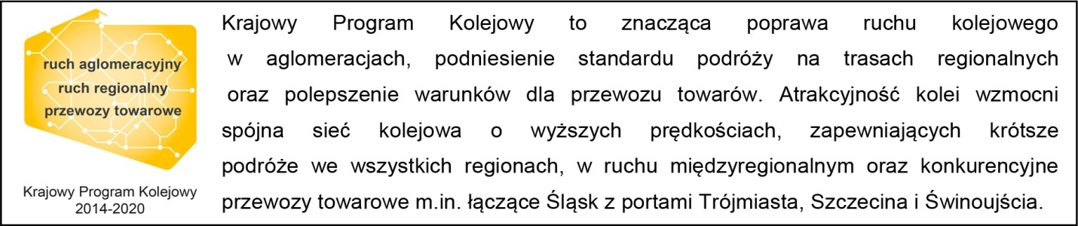
Kontakt dla mediów:
Mirosław Siemieniec
Rzecznik prasowy
PKP Polskie Linie Kolejowe S.A.
rzecznik@plk-sa.pl
tel. 694 480 239

,,Wyłączną odpowiedzialność za treść publikacji ponosi jej autor. Unia Europejska nie odpowiada
za ewentualne wykorzystanie informacji zawartych w takiej publikacji”

